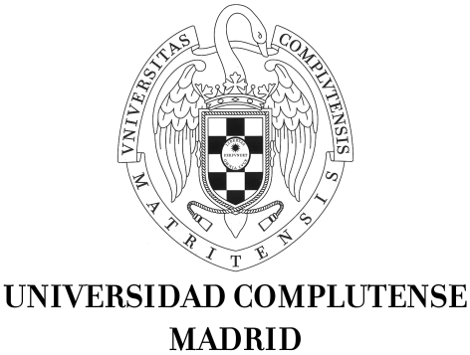Servicio de Investigación
Sección de Becas
Avda. de Séneca, 2, 4ª planta 28040 Madrid
Tfno.: 91 394 34 46/36 68; Fax: 91 394 34 45
Correo e.: inves.becas@rect.ucm.es

SOLICITUD DE UTILIZACIÓN DE VEHÍCULO PARTICULAR EN ESTANCIAS BREVES UCM

D./Dª.:

Con Permiso de Conducción Número (adjuntar fotocopia):

Expone que:
En su condición de beneficiario/a de una ayuda UCM para Estancias Breves en España y en el Extranjero va a realizar un desplazamiento entre los días comprendidos del (fecha inicio viaje) al (fecha fin viaje) desde: (ciudad origen) hasta: (ciudad destino)

Y solicita:
Autorización para realizar el desplazamiento en su vehículo particular,
- marca: ,
- modelo: ,
- matrícula: ,
- permiso circulación número (adjuntar fotocopia): ,
- kms.: (ida y vuelta entre ciudad de origen y ciudad de destino) ,

Madrid, a de de

(Firma del interesado)

Fdo.: (nombre y apellidos)

